Kính thưa quí bạn
Hôm nay xin đến cùng các bạn vài chuyện bình thường
1. Giới thiệu 83 số tuần báo Tuổi Ngọc do nhà văn Duyên Anh làm chủ nhiệm in năm 1972-1974
2. Bác sĩ Lai Tích Nguyễn hỏi về trái ớt lạ
3. Bằng hữu Nguyễn Trọng Lộc hỏi về upgrade Windows 10 lên Windows 11 có sao không
4. Chị Mỹ Lan bàn về xe chạy điện và xe hydrid
5. Góc đố vui và câu trả lời.
HCD 14-Oct-2024
Nếu các bạn không thấy hình chỉ thấy cái khung trống không hình, thì nên dọc Microsoft Word attached.
-----===o0o===-----
From: Hung Vo <hungpvo@
Sent: Sunday, October 13, 2024 3:57 SA
Subject: Phổ biến Tuổi Ngọc
Kính thưa Thầy,
Em nhờ thầy phổ biến 83 số báo Tuổi Ngọc, từ bộ mới số 66 (tháng 9, 1972) đến số 150 (tháng 12, 1974), tổng cộng 553MB. Đây là những số báo chụp lại được từ bản gốc mượn được ở ĐH Cornell.
Tờ báo này do nhà văn Duyên Anh làm chủ nhiệm và chủ bút với sự đóng góp của nhiều văn thi sĩ nổi tiếng đương thời và từ bài vở chọn lọc của các đọc giả. Những số báo Tuổi Ngọc còn lại từ bộ cũ (số 1-24), bộ mới số 1 (tháng 5, 1971) đến số 65 (tháng 8, 1972) và số 151 đến số 155 sẽ phải chờ em mượn tiếp để chụp lại trong lần sau, hy vọng sẽ hoàn thành vào tháng 2 năm 2025.
Khi mới lớn lên và còn đang học lớp 5 - lớp 6, em đã say mê đọc các truyện do Vũ Mộng Long - Duyên Anh sáng tác như Dũng Dakao, Mơ Thành Người Quang Trung, v.v… và sau này với tác phẩm Ngựa Chứng Trong Sân Trường… Ngòi bút Duyên Anh viết rất trong sáng, tràn đầy yêu thương và khát vọng của tuổi trẻ, nhưng trong người Vũ Mộng Long lại có thêm Thương Sinh (qua tờ báo trào phúng Con Ong, …) chỉ thích châm biếm, viết chuyện thời sự và nỏi lên sự thật nên có khi được người kính trọng, nhưng lại lắm kẻ ganh ghét, sanh tư thù. Em rất đau buồn và thương sót cho ông trong cuộc sống lưu đày sau năm 1975 dưới chế độ Cộng sản, và cuối cùng của cuộc đời khi sang được bến bờ tự do thì lại bị những kẻ côn đồ ám hại đánh cho tàn tật đến lúc mất.
Việc phổ biến báo TUỔI NGỌC không ngoài hơn là để vinh danh sự nghiệp đóng góp cuả nhà văn DUYÊN ANH trong nền văn chương TỰ DO của miền Nam Việt Nam.
Võ Phi Hùng

HCD: Cám ơn em Võ Phi Hùng. Nhờ em Hùng bỏ nhiều năm chụp lại vi phim của Các Thư Viện và Trường Đại Học mà chúng ta có được những số báo và tạp chí ngày xưa. Các bạn có thể download phần lớn trong Quán Ven Đường link dưới đây.
Hôm nay xin giới thiệu củng các bạn tuần báo Tuổi Ngọc chứa khá nhiều chuyện ngắn dài và thơ văn của nhiều nhà văn nỗi tiếng.
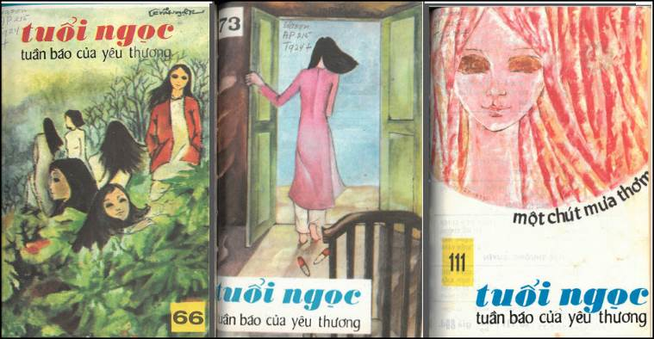

Tuần Báo Tuổi Ngọc (DA) < == click để xem
Một số tạp chí nhật báo đang có trong nhà kho Quán Ven Đường (download tự do. Không xét cửa không hỏi lý lịch)

An Hà Nhựt Báo | Nam Phong Tap Chí | Nhật Báo Hòa Bình | Nhật Báo Thời Luận | Phụ Nữ Tân Văn | Duốc Nhà Nam (TTQ)
Bách Khoa Tạp Chí | Nhật báo Cấp Tiến | Nhật Báo Ngôn Luận | Nhật Báo Tiền Tuyến | Tiền Việt Nam ngày xưa | Tuần Báo Tuổi Ngọc *DA)
Đông Pháp Thời Báo | Nhật Báo Chính Luận | Nhât Báo Sóng Thần | Nhật Báo Tiếng Dân | Tuần Báo Phong Hóa
Đồng Nai Văn Tập | Nhật Báo Quyết Tiến | Văn Hóa Nguyệt San | Nam Kỳ Tuần Báo | Phổ Thông Tạp Chí
Lục Tỉnh Tân Văn | Nhật Báo Đuốc Nhà Nam | Nhật Báo Thần Chung | Nông Cổ Mín Đàm | Thẳng Tiến
Tuần Báo Con Ong | Nhật Báo Bình Minh | Nhận báo Sống | Nhật báo Tiếng Chuông | Những số báo lẻ

Một “thể thơ lạ” của ngày xưa tôi tình cờ thấy trong một số báo Tuổi Ngọc trên:
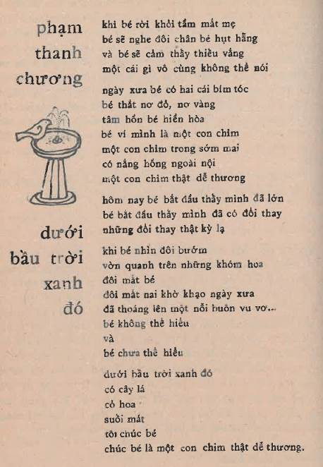 | khi bé rời khỏi tầm mắt mẹ  bé sẽ nghe đôi chân bé hụt hãng  và bé sẽ cảm thầy thiều vắng  một cái gì vô cùng không thể nói  ngày xưa bé có hai cái bím tóc  bé thắt nơ đỏ, nơ vàng  tâm hồn bé hiển hòa  bé ví mình là nột con chim  một con chim trong sớm mai  có nắng hồng ngoài nội  một con chim thật dễ thương  hôm nay bé đầu thầy mình đã lớn  bé bắt đầu thấy mình đã có đổi thay  những đổi thay thật kỳ lạ  khi bé nhìn đôi bướm  vờn quanh trên những khóm hoa  đôi mặt bé  đôi mắt nai khờ khạo ngày xưa  đã thoáng lên một nỗi buôn vu vợ...  bé không thể hiểu  và  bé chưa thể hiểu  dưới bầu trời xanh đó  có cây lá  có hoa  suôi mát  tôi chúc bé  chúc bé là một con chim thật dễ thương.
Các bạn có giỏi ngâm thữ “bài thơ” trên coi sao. Tìm hoài không nhận ra được vần luật...
Tuy nhiên nó vẫn hay hơn loại thơ cắt giấy nhựt trình ra từ chữ xong ném theo chiều gió, rồi đi lượm từ mảnh, ráp lại thành bài thơ.
Đọc “thơ cuốn theo chiểu gió nầy” chẳng ai hiểu gì hết nhưng vẫn có người khen vẫn có người ca tụng.
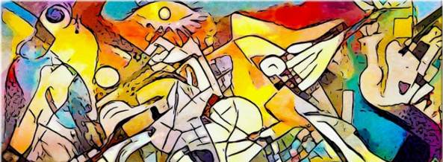
Tranh vẽ kiểu thơ “chữ báo nhật trình cuốn theo chiều gió” (không phải tranh của Picasso đâu nghe, vẽ bắt chước đó)
-----===o0o===-----
From: Lai T Nguyen <ltn_20877@
Date: 10/13/24 7:12 AM (GMT-08:00)
Subject: Fw: TRÁI ỚT
Anh Đẳng thân kính,
Có người bạn hỏi về trái ớt này. Tôi nghĩ là ông Gú Gồ cũng chịu thua luôn trừ ông " vua bắt vịt HCD" Hi hi.
Xin Anh vui lòng giải đáp giùm nha ( thật, hư, photoshop.......??).
Mến chúc Anh Chị và các cháu luôn vui khỏe. Nhân tiện cũng xin phép được cảm ơn Anh về những điều rất thiêt thực và hữu ích mà Anh đã giúp bà con ta.
NTL

HCD: Cám ơn Bác sĩ
Ngày nay người ta hay dùng khuôn nhựa để bỏ trái cây nhỏ vào khi lớn lên nó có hình gần gần giống cái khuôn. Xưa kia thì người Nhật trồng dưa hấu trong khuôn vuông. Giớ cũng còn. Người Hoa thì thường bỏ trái bầu con vào khuôn thạch cao, khi trái bầu già đập khuôn ra người ta được cái bầu hồ lô.
Về trái ớt thì còn nhiếu thí dụ, có cả video.

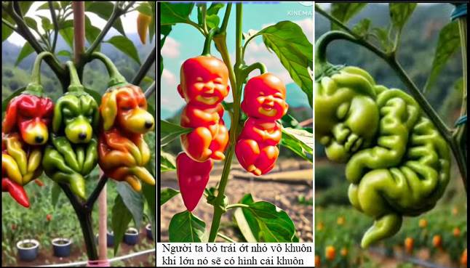
-----===o0o===-----
From: trongloc nguyen <tronglocbox@
Date: 10/14/24 2:30 PM (GMT-08:00)
Subject: Upgrade Windows 10 lên Windows 11
Thưa thầy
Em có chuyện muốn hỏi thầy về computer.
Em mới nhận được đề nghị của Microsoft về nâng cấp Windows 10 lên Windows 11, em đã định làm việc này vì sang năm Windows 10 sẽ không được hổ trợ nữa. Em có vài điều thắc mắc là sau khi chuyển lên Windows 11:
1. Các tài liệu trong máy có bị ảnh hưởng không?
2. Các phần mềm trong máy vẫn xử dụng như cũ? Ví dụ: Micosoft Office, Acrobat reader, máy in..
3. Computer có 03 accounts dùng riêng cho 03 người có bị nhập lại làm một không?
4. Vẫn đọc được đĩa thứ hai?
Xin cám ơn thầy. Chúc thầy luôn mạnh khỏe
Kính
Nguyễn Trọng Lộc
HCD: Thưa anh Lộc, xin trả lời anh theo kinh nghiệm mà tôi biết được viết chữ đen từ đây
1. Tài liệu không bị ảnh hưởng (trên nguyên tắc)
2. Các Apps (software) hầu hết vẫn chạy như thường (Windows 10 và Windows 11 chạy cùng Apps cũ mới như nhau)
3. Vẫn như cũ
4. Vẫn đọc được hard disk thứ nhì có trong computer (đọc được DVD/RW nếu có...)
Nhưng...
Vì Windows là operating system, trước khi upgrade nên dùng software nào đó quen dùng backup toàn bộ hard disk chứa Windows cũ.
Nếu có trục trặc thì restore lại trở vờ tình trạng trước khi upgrade.
Hay hơn là... theo tôi thường làm
Hay nhất là mua cái hard disk mới, hiện rẽ dưới $100 nhiều. Copy cái hard disk chứa Windows 10 vào cái mới. Sau đó lấy cái hard disk cũ ra, gắn cái mới thay vào và upgrade lên Windows 11 từ cái hard disk mới nầy. Trục trặc không chạy như ý thì gở hard disk mới ra, bỏ cái cũ vào, mọi chuyện y như cũ.
Hay nhất là... tôi thường theo cách nầy: Không upgrade chi hết. Theo quan điểm của người thợ già (chớ sao, quá già là khác) thì “Không hư không sửa”. Windows 10 đang chạy ưng bụng “quậy” làm gì cho nhọc công mất thì giờ, có khi trục trặc.
Chắc anh và nhiều người nói “sang năm Windows 10 sẽ không được hổ trợ nữa” không nên tiếp tục xài. Thưa có sao đâu, Microsoft không chằm vá Windows 10 nữa kệ nó, chúng ta dùng kiểu “nhà không cửa trống” hacker có chun vào computer thì nó cũng chỉ cười ngất chớ có lấy được món gì trong computer đâu. “Tài liệu mật” dùng xong copy vào flash drive rút ra là không còn có gì mật trong computer hết.
Tôi vẫn còn máy computer xài Windows 8.1 chớ đâu đã lên Windows 10.
Thưa đó là cách của tôi, chưa hẳn là đúng đâu nghe.
-----===o0o===-----
From: mylan_phamngoc@
Sent: Sunday, October 13, 2024 2:59 CH
Subject: Re: [quanvenduong] MTC: Toyota canh cao xe EV, ve hai cau doi trong film, goc do vui

Thưa anh Đẳng,
Chớ phải mà các nhà nghiên cứu tìm ra được một cách nào đó để chuyển tử xe điện sang xe hybrid thì hay quá, giải quyết được nhiều vấn đề nan giải. Có thể đã có người nghĩ tới rồi nhưng chưa hoàn hảo nên chưa công bố thôi?
Nếu được như thế và nếu việc chuyển đổi này với giá phải chăng thì quả là một tin vui cho mọi người.
Anh Đẳng đồng ý không?
Thân kính,
ML
HCD: Kính thưa chị thị trường đã có sẳn mọi loại, đây là tôi tóm tắt tên viết tắt của nó và nguyên tắc vận hành. Xe điện được dùng chỉ cho tất cả xe dùng motor điện kéo bánh xe chạy. Máy móc giản dị nhất là cái battery và cái motor, dễ chế tạo y như xe chạy pin trẻ con chơi bán mươi đô). Đó là xe chạy thuần túy bằng điện. Còn xe lai thì phải có thêm cái máy phát ra điện chạy bằng xăng hay hydrogen hay amoniac...hay khí đốt (propane)...
Tôi viết chữ đen:
Tên viết tắt của xe chạy điện là: EV, PEV, BEV, FCEV, PHEV, HEV tất cả đều có trên thị trường hiện giờ. Sau đây là những khác biệt giữa các loại xe điện nầy:
1. EV (electric vehicle) Gọi chung là loại xe chạy bằng sức kéo của motor điện. Người ta cũng coi EV là xe điện chạy bằng battery thuần túy (thí dụ như xe Tesla).
2. PEV (plug-in electric vehicle)
3. BEV (battery electric vehicle) thường người ta bỏ chữ B đi mà chỉ cùng chữ EV thôi. Cho nên hiện giờ EV hay BEV là một/
Ghi chú: Cả ba EV, PEV, BEV chỉ là một, người ta thường dùng chữ ngắn nhất EV
Còn xe chạy nhiên liệu xăng dầu khí đố thì dùng chữ ICE (internal combustion engine).
4. FCEV (fuel cell electric vehicle) loại xe nầy chạy bằng điện sinh ra tại chỗ bằng fuel cell. Fuel cell là cái máy phát điện không có bộ phận quay, nó là cái “battery” khi cho hydrogen vào một đầu, đầu kia sinh ra điện kéo motor điện làm xe chạy. Toyota “mặn” loại nầy. Xe nầy không gây ô nhiễm khi chạy.
5. HEV (hybrid electric vehicle) xe nầy chạy bằng battery nhỏ, chỉ đủ điện chạy năm bảy miles là hết điện. Nhưng trên xe có cái máy phát điện nhỏ chạy xăng (internal combustion engine hay ICE). Khi battery hết điện máy xăng âm thầm bật lên chạy phát điện charge đầy battery rồi lại âm thầm tắt máy. Do đó xe HEV nầy chỉ cần đổ xăng rồi chạy như xe xăng, tầm đi xa của nó cao hơn xe BEV. Vì có máy xăng hay máy chạy nhiên liệu hóa thạch trên xe nên khi chạy nó gây ô nhiễm.
6. PHEV (plug-in hybrid electric vehicle) Nó cũng y như xe HEV, nhưng PHEV có battery to hơn chạy được từ 15 tới 60 miles tùy hiệu tùy hãng. Hết điện máy phát điện nhỏ chạy xăng trên xe bật lên chạy để charger battery. Về nhà thì charge battery bằng điện nhà. Đi làm hay đi chợ khoảng mươi miles thì khỏi chạy xăng, cứ về nhà cắm điện là đủ. Vì có máy xăng hay máy chạy nhiên liệu hóa thạch trên xe nên khi chạy nó gây ô nhiễm, nhưng ít hơn HEV một chút.
Khác nhau chánh giữa HEV và PHEV là một cái có battery nhỏ, không có chỗ cắm điện để charge (HEV) và một đàng có battery lớn hơn và cắm điện được (PHEV).
Tất cả các loại xe trên đều đã chạy trên đường từ hơn 20 năm nay (xe hydrid (HEV), chiếc Prius của Toyota, có trước xe BEV)
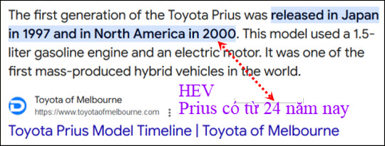

-----===o0o===-----

From: Cheri Webb <cherimeganwebb@
Date: 10/12/24 4:59 PM (GMT-08:00)
Subject: Vài ý nghĩ thô thiển
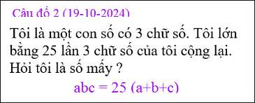
Câu đổ này có 4 đáp sối Các nhân tài của QVD chỉ nêu ra có 3
Xin đố lại Ngoài 3 đáp số 150, 225, và 375, còn một đáp số nữa là gi?
HCD: Thưa chị Cheri anh Hùng có nhìn thấy nhưng ảnh bỏ qua đáp số thứ tư mà chị hỏi
Đây là đáp số thứ tư anh Hùng loại bỏ nên tôi cũng bỏ không post, nay chị hỏi nên tôi post vào (hình ngay dưới):
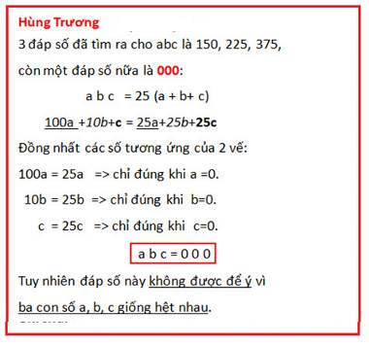
Anh Hoài cũng thấy và đây là lý do tại sao bỏ đáp số thứ tư.
Tôi để nguyên layout chữ đen.
From: Hoai Vu <hoai.hvu@
Date: 10/13/24 3:01 PM (GMT-08:00)
Subject: Re: [quanvenduong] MTC: Toyota canh cao xe EV, ve hai cau doi trong film, goc do vui
Kính thưa anh Đẳng,
Xin gửi anh lời giải cho mấy câu đố mới

Theo quy ước về số học thường thức thì những con số zero liên tục từ bên trái (leading zeros) không kể. Khi người ta nói một con số có 3 chữ số (câu đầu tiên trong đầu bài) thì chữ số hàng trăm phải khác 0. Số "000" được viết theo số học thường thức là 0, tức là chỉ có một chữ số mà thôi. Do đó "cái gọi là đáp số" 000 không hợp lệ vì chúng ta hiểu ngầm là nếu con số abc có 3 chữ số thì a không thể là 0. Trong các ngành khoa học thực nghiệm (vật-lý, hóa-học, ...) thì cũng không ai viết con số 0 đứng đầu. Nói thí dụ như khi dùng điện kế DMM (digital multimeter) để đo một điện thế, và trên display của điện kế ta đọc thấy 012.5 V thì chúng ta chỉ viết đáp số là 12.5 V thôi, chứ không ai viết 012.5 V cả. Ngành kế toán cũng vậy. Khi ngân hàng gửi statement hàng tháng về nhà thì không bao giờ họ viết "Ngân quỹ của ông vào ngày này còn lại là $ 000000001.57" cả.

Ngoại lệ là khi chúng ta làm việc với máy tính điện tử. Chúng ta viết con số binary 00101100 (có leading zeros) vì chúng ta cần nói cho người ta biết đó là một con số binary trích từ một byte có 8 bit. Các leading zeros trong trường hợp này là cần thiết để cho biết thêm dữ kiện đó. Mặt khác, nếu chúng ta viết "con số binary 8 bit có trị số là 101100" thì cũng hợp lệ, có thể bỏ leading zeros. Người đọc sẽ hiểu ngầm là có 2 con số zero bên trái nữa.

Quý anh Năng và Hùng là hai giáo sư vật-lý nhiều năm trong nghề nên ắt hẳn là họ am tường nguyên tắc sơ đẳng này và đã ngầm loại bỏ trường hợp a = 0, và họ cũng nghĩ rằng điều này không cần nói ra ai cũng biết.
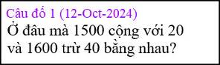
Phải chăng là giờ nhà binh? Thường dân thì viết 15:00, nhưng nhà binh thì viết 1500. Quân đội Mỹ dùng hai quy ước. Khi họ muốn nói 3:00PM Greenwich Mean Time (GMT, hoặc UTC) thì họ viết 1500z (chữ z đọc là zulu). Nhưng nếu họ muốn nói 3:00PM giờ địa phương thì họ nói 1500 local. Muốn nói 3:00PM giờ địa phương thì họ nói "fifteen hundred local", còn nếu nói 3:00PM UTC thì họ nó "fifteen hundred zulu". Nói tóm lại thì đầu bài muốn nói "3 giờ 20 chiều" và "4 giờ chiều thiếu 40 phút," hai cái là một.
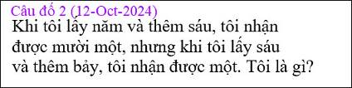
Đồng hồ loại 12 giờ. Sáu giờ, thêm bẩy giờ nữa thì thành 1 giờ.
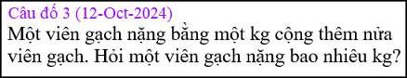
2 kg
Kính anh,
Hoài
HCD: Cám ơn anh Hoài, phần anh giải đáp câu đố của chị Cheri hay quá.

-------

From: nang huynh <nlehuynh@
Sent: Sunday, October 13, 2024 11:17 SA
Subject: Giải đáp các câu đố

Câu1: Trong quân đội: thời giờ ở dạng 24 giờ ( 4 giờ chiều là 1600)
Hay đồng hồ điện tử (digital ; 24 hour format )

Câu 3: 2 kg. ( nửa viên gạch nặng 1 kg)
Cảm ơn Anh, chúc Anh mạnh khỏe
Năng
HCD: Cám ơn anh Năng.
-----===o0o===-----
From: Hung Truong <hungttruong41@
Sent: Sunday, October 13, 2024 10:08 CH
Subject: Hùng Trương -Ggải đáp câu đố 12 Oct 2024 .

Thân gửi anh Đẳng,
Xin gửi anh giải đáp câu đố 12 Oct 2024 .
Xin cám ơn anh.
Hùng Trương

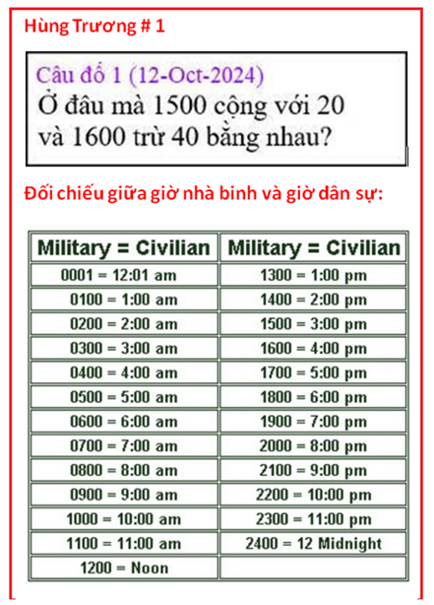
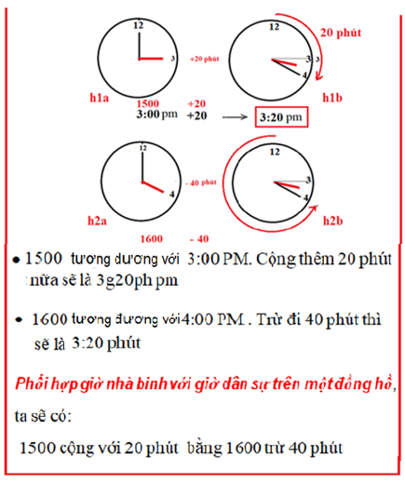
===================================================
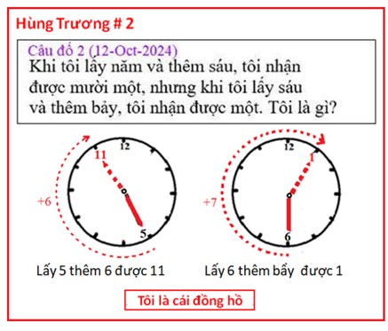
===========================================================

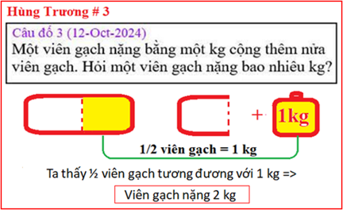

HCD: Cám ơn anh Hùng, anh giải bằng hình rất dễ hiểu.
-----===o0o===-----
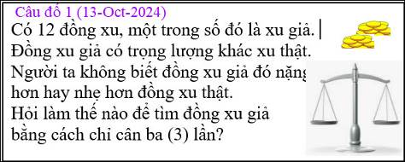

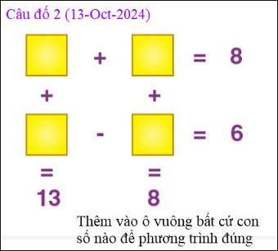
Câu đố nầy mới đọc thấy khó, nhưng giải đáp khá dễ.

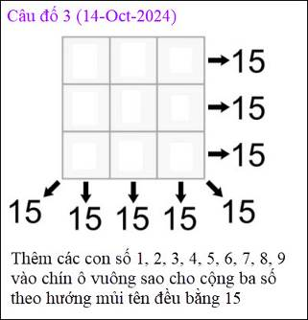
Đây là câu đố cổ điển

